RESPOSTA AO PEDIDO DE ESCLARECIMENTO

PREFEITURA MUNICIPAL DE PAPAGAIOS

TOMADA DE PREÇOS Nº. 012/2019

PROCESSO LICITATÓRIO Nº. 097/2019
ESCLARECIMENTO SOLICITADO PELA LICITANTE: SOUZA MATTOS SOCIEDADE DE ADVOGADOS

O Presidente da Comissão Permanente de Licitação do Município de Papagaios designado pela Portaria nº 001 de 02 de janeiro de 2019, no exercício de sua competência, tempestivamente responde à solicitação de esclarecimentos sobre o Edital do Processo em epígrafe, apresentado pela licitante SOUZA MATTOS SOCIEDADE DE ADVOGADOS, com as seguintes razões de fato e de direito:

A Prefeitura Municipal de Papagaios publicou edital na modalidade Tomada de Preços cujo objeto é a Contratação de Prestação de Serviços de Assessoria e Consultoria jurídica.

A licitante SOUZA MATTOS SOCIEDADE DE ADVOGADOS apresentou pedido de esclarecimentos ao edital, aos quais passamos a responder:

1. Dispõe o item 6.4, em relação à Pessoa Jurídica, do citado Edital:

“PESSOA JURÍDICA
a) Certidão negativa de falência ou concordata, expedida pelo cartório distribuidor da sede da pessoa jurídica, emitida, no máximo, 90 (noventa) dias antes da data fixada para abertura dos envelopes “Documentação”.
a.1) No caso de certidão de recuperação judicial positiva, a licitante deverá, juntamente com a certidão, sob pena de inabilitação, apresentar comprovação de que o plano de recuperação expressamente prevê a participação da empresa em contratações públicas, bem como que referido plano foi homologado judicialmente.
b) Balanço patrimonial e demonstrações contábeis do último exercício social, que comprovem a boa situação financeira da empresa, vedada a sua substituição por balancetes ou balanços provisórios, podendo ser atualizados monetariamente, quando encerrados há mais de 03 (três) meses da data de apresentação da proposta, tomando como base a variação, ocorrida no período, do ÍNDICE GERAL DE PREÇOS – DISPONIBILIDADE INTERNA – IGPDI, publicado pela Fundação Getúlio Vargas – FGV ou outro indicador que o venha substituir;
1- Se necessária a atualização monetária do Balanço Patrimonial, deverá ser apresentado, juntamente com os documentos em apreço, o Memorial de Cálculo correspondente, assinado pelo representante legal da empresa licitante e por profissional de contabilidade habilitado e devidamente registrado no Conselho Regional de Contabilidade – CRC.
Observações: Serão também aceitos como na forma da lei o Balanço Patrimonial e Demonstrações Contábeis assim apresentados:
I. Sociedades regidas pela Lei Federal nº. 6.404/1976 (Sociedade Anônima):
Publicados em Diário Oficial, ou publicados em jornal de grande circulação, ou por fotocópia registrada ou autenticada na Junta Comercial da sede ou domicílio da empresa, ou em outro órgão equivalente;
II. Sociedades sujeitas ao regime estabelecido pela Lei Complementar nº 123/2006, optantes pelo Regime Especial Unificado de Arrecadação de Tributos e Contribuições Simples Nacional, o Balanço Patrimonial poderá ser substituído pela Declaração de Informações Socioeconômicas e Fiscais – DEFIS.
III. Micro Empreendedor Individual – MEI, o Balanço Patrimonial poderá ser substituído pela Declaração Anual do Simples Nacional - DASN.
IV. Sociedades cadastradas no Sistema Público de Escrituração Digital – SPED, deverão apresentar, na forma da lei, a seguinte documentação, extraída das fichas do Livro Digital:
- Termos de Abertura e Encerramento do Livro Digital;
- Balanço Patrimonial;
- Demonstrativo de Resultado do Exercício; e
- Recibo de entrega emitido pelo SPED.
V. Sociedades criadas no exercício em curso: Fotocópia do Balanço de Abertura, devidamente registrado ou autenticado na Junta Comercial da sede ou domicílio da empresa, ou em outro órgão equivalente;
2 - Os documentos relativos ao Balanço Patrimonial e Demonstrações Contábeis somente serão aceitos se publicados em jornais oficiais (publicação original ou cópia autenticada que possibilitem inclusive a identificação do veículo e a data da publicação), ou cópias autenticadas retiradas do Livro Diário registrado na Junta Comercial, Cartório de Registro de Pessoa Jurídica, ou em outro órgão equivalente, contendo assinatura do representante legal da empresa licitante e do profissional de contabilidade habilitado e devidamente registrado no Conselho Regional de Contabilidade – CRC.
3 – O Balanço Patrimonial e Demonstrações Contábeis apresentadas para fins de habilitação após o último dia útil do mês de maio do corrente ano serão obrigatoriamente do exercício imediatamente anterior.”.

A este respeito questiona-se: e em relação a empresas que permaneceram inativas até o ano de 2018, não tendo movimentação financeira, portanto, nem apresentado balanços, uma vez que inexigíveis. Tendo sido reativada em 2019, quais documentos referentes à Habilitação Econômico-Financeira devem ser apresentados, ou, nesse caso, são inexigíveis?
Resposta: Neste caso deverão apresentar o Balanço patrimonial e demonstrações contábeis, conforme indicado no inciso V, considerando tratar-se a situação de reabertura da empresa:
V. Sociedades criadas no exercício em curso: Fotocópia do Balanço de Abertura, devidamente registrado ou autenticado na Junta Comercial da sede ou domicílio da empresa, ou em outro órgão equivalente.

2. Em relação ao Atestado de Capacidade Técnica (item 6.3), o mesmo deve ser em nome da empresa licitante ou pode ser em nome dos sócios individualmente?
Resposta: Conta no edital:

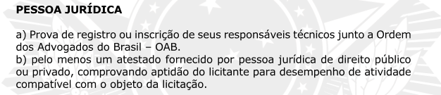

Portanto, se estiverem participando como pessoa jurídica o atestado de capacidade técnica deve ser apresentado em nome da pessoa jurídica (licitante) e não em nome dos sócios individualmente.

3. No tocante à proposta técnica (item 8 do Edital) os itens são os mesmos tanto para licitantes Pessoas Físicas como Jurídicas? Caso Pessoa Física o licitante, o tempo de experiência seria computado duas vezes (I e II do item 8.1)?
Resposta: Consta no item 8:
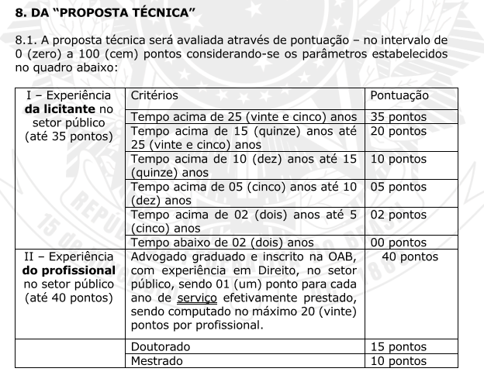
O item I objetiva apurar a experiência da LICITANTE e o item II a experiência do PROFISSIONAL. Em caso da licitante ser pessoa FÍSICA receberá a pontuação referente ao item I e também ao item II, desde que os documentos apresentados atendam às exigências das cláusulas 8.3 e 8.4 do edital.

4. ITEM 8
Consta no Edital:
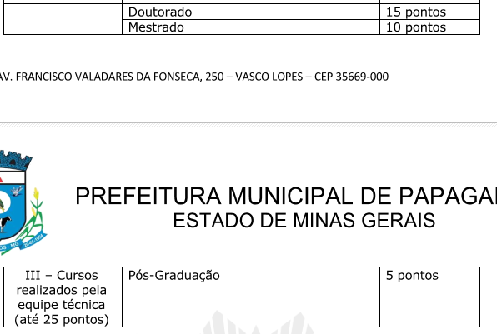
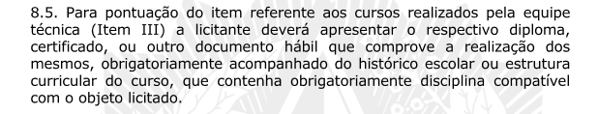

4.1. Ainda em relação ao item 8 do Edital. No que concerne aos cursos realizados pela equipe técnica o limite de 25 pontos é total ou em relação à cada integrante da equipe?

Resposta: O limite é total para o item.

4..2. Caso o membro possua especialização, mestrado e doutorado, o que somaria 30 pontos, ainda assim, seria limitado a 25?
Resposta: Sim.

Diante do exposto, tem-se por respondido o pedido de esclarecimentos da licitante SOUZA MATTOS SOCIEDADE DE ADVOGADOS.

Papagaios 21 de agosto de 2019.

Presidente: _____________________
Edna Alves de Lima Maciel

_________________ ___________________
Membros: José Gabriel de Campos Reginaldo Gonçalves de Souza

